別図（平面図）

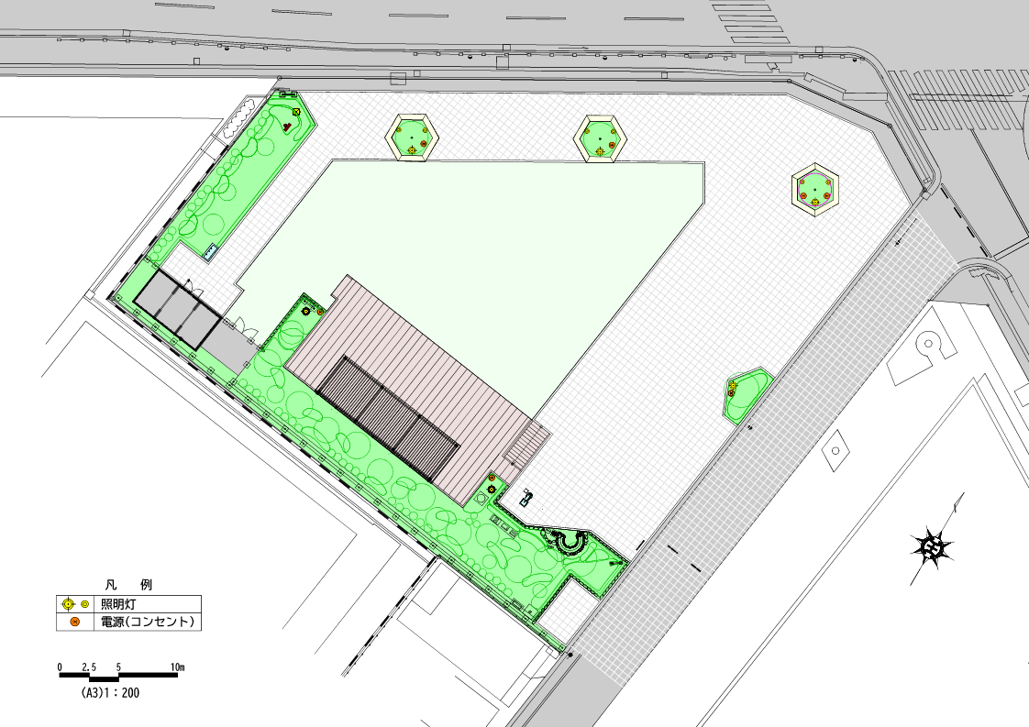
占用利用できる範囲
旭 町
手洗い場
水飲み場

東放射線アイロード
東京たま未来メッセ
れんが通り
人工芝エリア
舗装エリア
デッキエリア
市道八王子135号線

